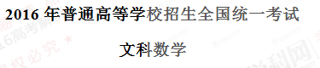
注意事项：
1.本试卷分第Ⅰ卷(选择题)和第Ⅱ卷(非选择题)两部分.第Ⅰ卷1至3页，第Ⅱ卷3至5页.
2.答题前，考生务必将自己的姓名、准考证号填写在本试题相应的位置.
3.全部答案在答题卡上完成，答在本试题上无效.
4. 考试结束后，将本试题和答题卡一并交回.
第Ⅰ卷
- 选择题：本大题共12小题，每小题5分，在每小题给出的四个选项中，只有一项是符合题目要求的.
（1）设集合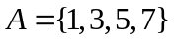 ，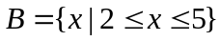，则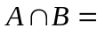
（A）{1,3} （B）{3,5} （C）{5,7} （D）{1,7}
【答案】B

(2)设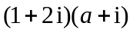的实部与虚部相等，其中a为实数，则a=
（A）－3 （B）－2 （C）2 （D）3
【答案】A
【解析】
试题分析：设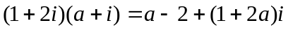，由已知，得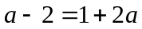，解得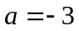，选A.
（3）为美化环境，从红、黄、白、紫4种颜色的花中任选2种花种在一个花坛中，余下的2种花种在另一个花坛中，则红色和紫色的花不在同一花坛的概率是
（A） （B） （C） （D）
【答案】A
【解析】
试题分析：将4中颜色的花种任选两种种在一个花坛中，余下2种种在另一个花坛，有6种种法，其中红色和紫色不在一个花坛的种数有2种，故概率为，选A..
（4）△ABC的内角A、B、C的对边分别为a、b、c.已知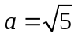，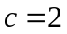，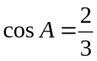，则b=
（A） （B） （C）2 （D）3
【答案】D
【解析】
试题分析：由由余弦定理得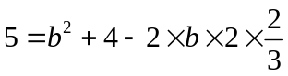，解得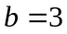（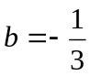舍去），选D.
（5）直线l经过椭圆的一个顶点和一个焦点，若椭圆中心到l的距离为其短轴长的，则该椭圆的离心率为
（A） （B） （C） （D）
【答案】B
【解析】
试题分析：如图，由题意得在椭圆中，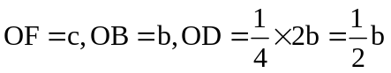
在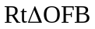中，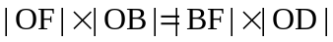，且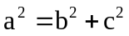，代入解得
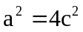，所以椭圆得离心率得：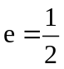，故选B.
（6）若将函数y=2sin (2x+)的图像向右平移个周期后，所得图像对应的函数为
（A）y=2sin(2x+) （B）y=2sin(2x+) （C）y=2sin(2x–) （D）y=2sin(2x–)
【答案】D
【解析】
试题分析：函数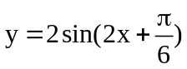的周期为，将函数的图像向右平移个周期即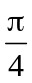个单位，所得函数为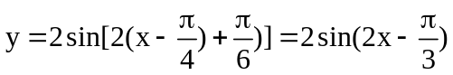，故选D.
（7）如图，某几何体的三视图是三个半径相等的圆及每个圆中两条相互垂直的半径.若该几何体的体积是，则它的表面积是
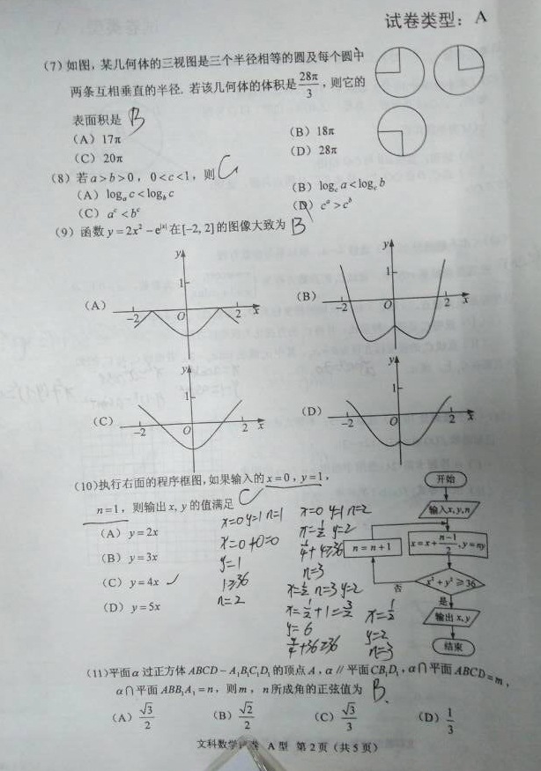
（A）17π （B）18π （C）20π （D）28π
【答案】A
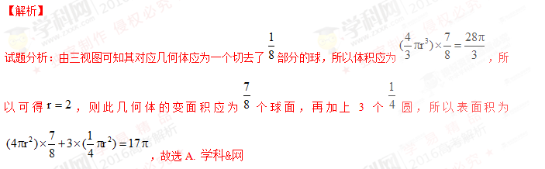（8）若a>b>0，0<c<1，则
（A）log_{a}c<log_{b}c （B）log_{c}a<log_{c}b （C）a^{c}<b^{c} （D）cª>c^{b}
【答案】B
【解析】
试题分析：对于选项A：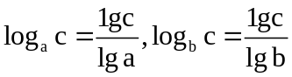，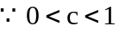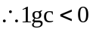，而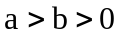，所以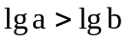，但不能确定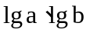的正负，所以它们的大小不能确定; 对于选项B：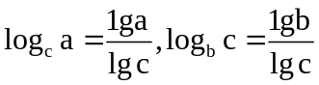,而，两边同乘以一个负数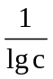改变不等号方向所以选项B正确;对于选项C：利用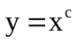在第一象限内是增函数即可得到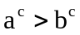，所以C错误;对于选项D：利用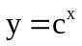在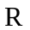上为减函数易得为错误.所以本题选B.
（9）函数y=2x²–e^{|x|}在[–2,2]的图像大致为
（A）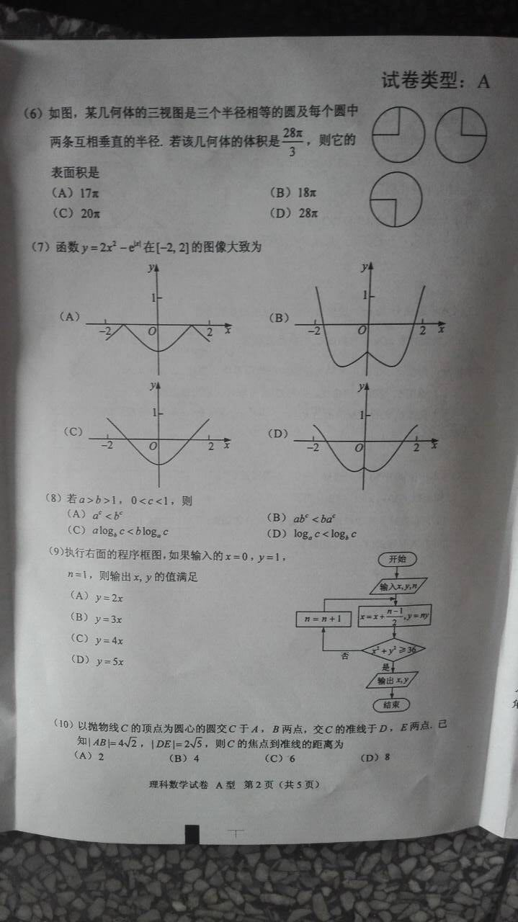（B）
（C）（D）
【答案】D
【解析】
试题分析：函数f(x)=2x2–e|x|在[–2,2]上是偶函数，其图象关于轴对称，因为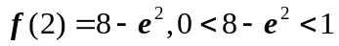，所以排除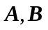选项；当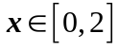时，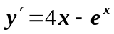有一零点，设为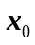，当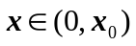时，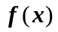为减函数，当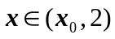时，为增函数．故选D
（10）执行右面的程序框图，如果输入的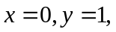n=1,则输出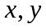的值满足
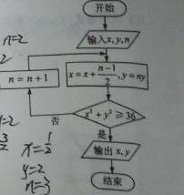
（A）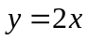
（B）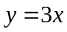
（C）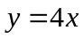
（D）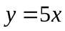
【答案】C
【解析】
试题分析：第一次循环：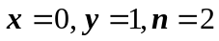，
第二次循环：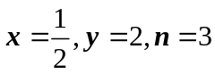，
第三次循环：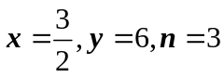，此时满足条件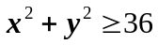，循环结束，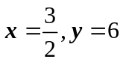，满足．故选C
（11）平面过正文体ABCD—A₁B₁C₁D₁的顶点A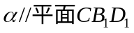,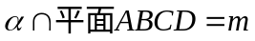，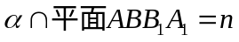，则m，n所成角的正弦值为
（A）（B）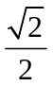（C）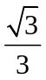（D）
【答案】A
【解析】
试题分析：
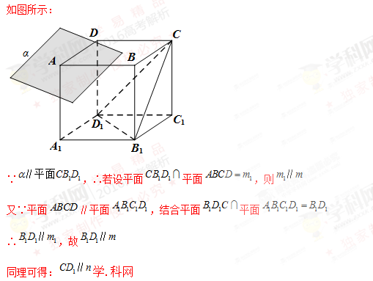
故、的所成角的大小与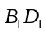、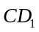所成角的大小相等，即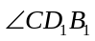的大小．
而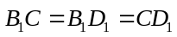（均为面对交线），因此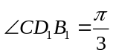，即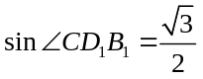．
故选A．
（12）若函数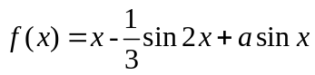在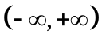单调递增，则a的取值范围是
（A）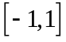（B）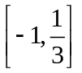（C）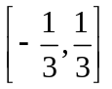（D）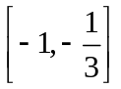
【答案】C
【解析】
试题分析：用特殊值法：取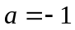，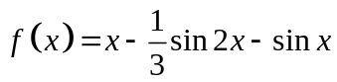，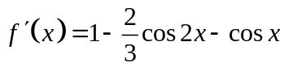，但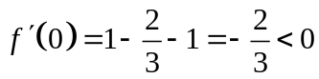，不具备在单调递增，排除A，B，D．故选C．

第II卷
本卷包括必考题和选考题两部分.第(13)题~第(21)题为必考题，每个试题考生都必须作答.第(22)题~第(24)题为选考题，考生根据要求作答.
二、填空题：本大题共3小题，每小题5分
（13）设向量a=(x，x+1)，b=(1，2)，且a b，则x= .
【答案】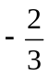
【解析】
试题分析：由题意， 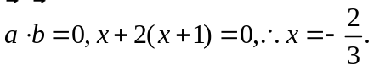
（14）已知θ是第四象限角，且sin (θ+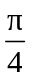)=，则tan (θ–)= .
【答案】
【解析】
试题分析：由题意，
（15）设直线y=x+2a与圆C：x²+y²-2ay-2=0相交于A，B两点，若Error: Reference source not found，则圆C的面积为 。
【答案】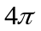
【解析】
试题分析：圆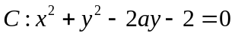，即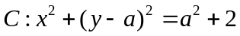，圆心为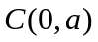，由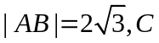到直线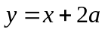的距离为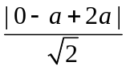，所以由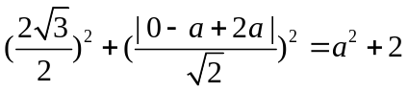得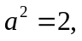所以圆的面积为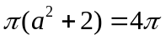.
（16）某高科技企业生产产品A和产品B需要甲、乙两种新型材料。生产一件产品A需要甲材料1.5kg，乙材料1kg，用5个工时；生产一件产品B需要甲材料0.5kg，乙材料0.3kg，用3个工时，生产一件产品A的利润为2100元，生产一件产品B的利润为900元。该企业现有甲材料150kg，乙材料90kg，则在不超过600个工时的条件下，生产产品A、产品B的利润之和的最大值为 元。
【答案】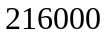
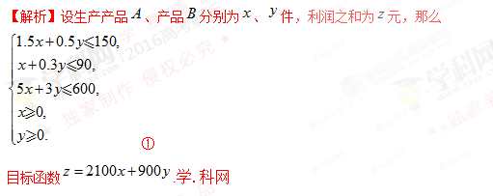
二元一次不等式组①等价于
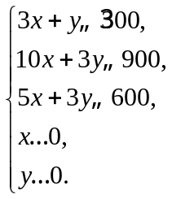 ②
作出二元一次不等式组②表示的平面区域（如图），即可行域.
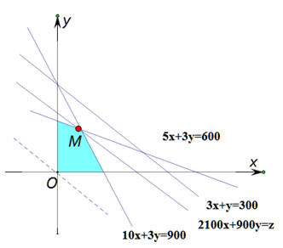
将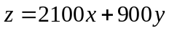变形，得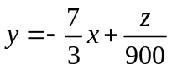，平行直线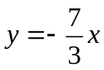，当直线经过点时， 取得最大值.
解方程组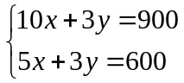，得的坐标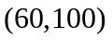.
所以当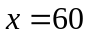，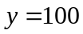时，
三.解答题：解答应写出文字说明，证明过程或演算步骤.
17.（本题满分12分）
已知是公差为3的等差数列，数列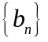满足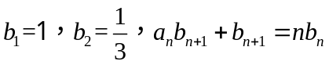，.
（I）求的通项公式；
（II）求的前n项和.
【答案】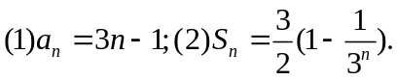
【解析】
试题分析：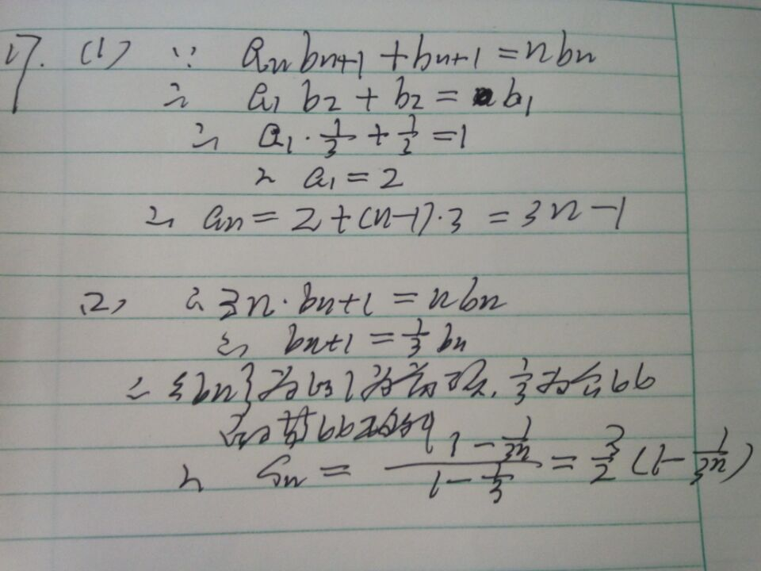
18.（本题满分12分）
如图，在已知正三棱锥P-ABC的侧面是直角三角形，PA=6，顶点P在平面ABC内的正投影为点E，连接PE并延长交AB于点G.
（I）证明G是AB的中点；
（II）在答题卡第（18）题图中作出点E在平面PAC内的正投影F（说明作法及理由），并求四面体PDEF的体积．
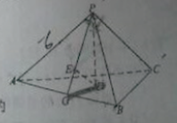
【答案】(I)见解析;(II) 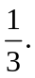
【解析】
试题分析：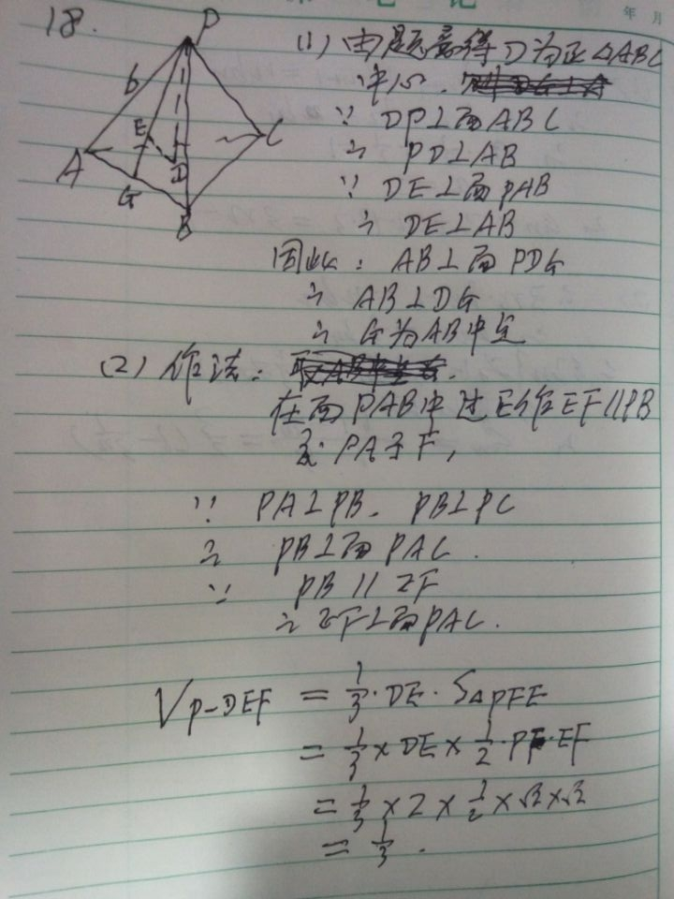
（19）（本小题满分12分）
某公司计划购买1台机器，该种机器使用三年后即被淘汰.机器有一易损零件，在购进机器时，可以额外购买这种零件作为备件，每个200元.在机器使用期间，如果备件不足再购买，则每个500元.现需决策在购买机器时应同时购买几个易损零件，为此搜集并整理了100台这种机器在三年使用期内更换的易损零件数，得下面柱状图：
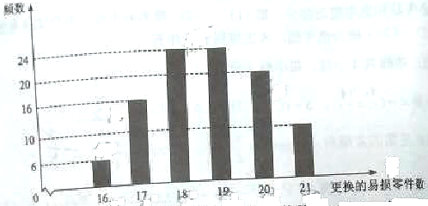
记x表示1台机器在三年使用期内需更换的易损零件数，y表示1台机器在购买易损零件上所需的费用（单位：元），表示购机的同时购买的易损零件数.
（I）若=19，求y与x的函数解析式；
（II）若要求“需更换的易损零件数不大于”的频率不小于0.5，求的最小值；
（III）假设这100台机器在购机的同时每台都购买19个易损零件，或每台都购买20个易损零件，分别计算这100台机器在购买易损零件上所需费用的平均数，以此作为决策依据，购买1台机器的同时应购买19个还是20个易损零件？
【答案】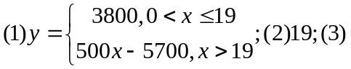购买20个更合理.
【解析】
试题分析：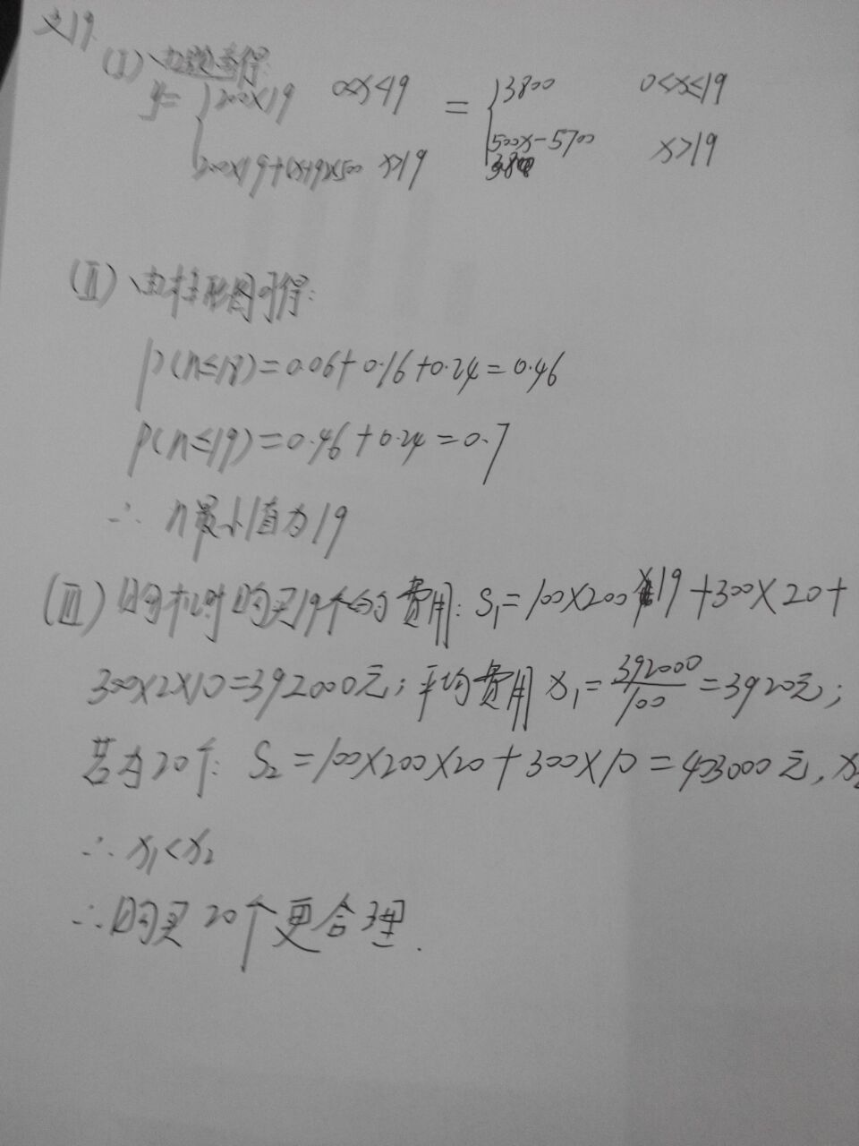
（20）（本小题满分12分）
在直角坐标系中，直线l:y=t(t≠0)交y轴于点M，交抛物线C：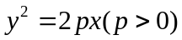于点P，M关于点P的对称点为N，连结ON并延长交C于点H.
（I）求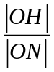；
（II）除H以外，直线MH与C是否有其它公共点？说明理由.
【答案】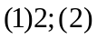除H以外，直线MH与C无其它公共点.
【解析】
试题分析：
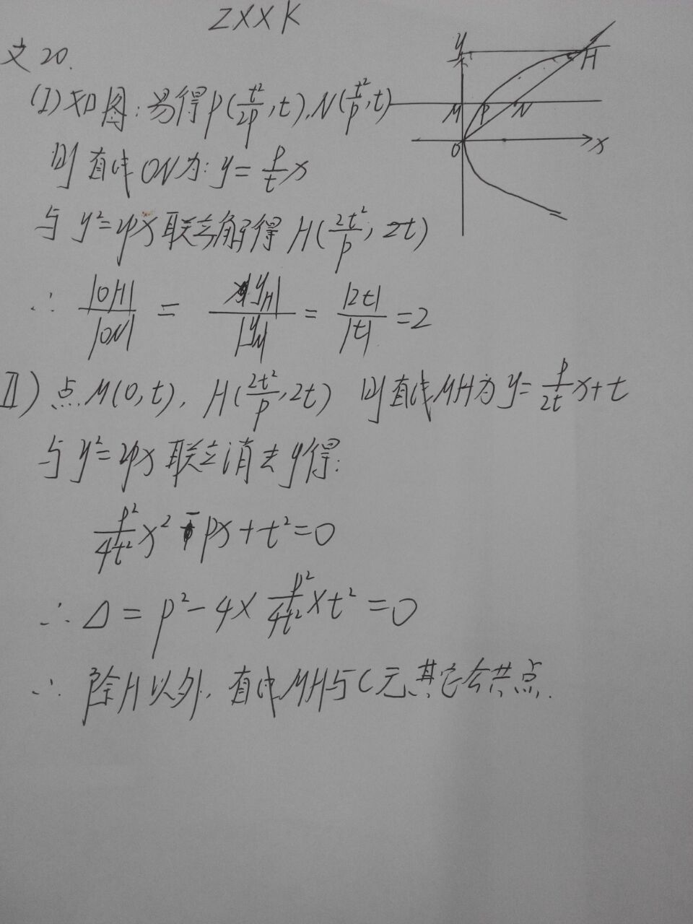
（21）（本小题满分12分）
已知函数Error: Reference source not found.
(I)讨论Error: Reference source not found的单调性；
(II)若Error: Reference source not found有两个零点，求 的取值范围.
【答案】（I）
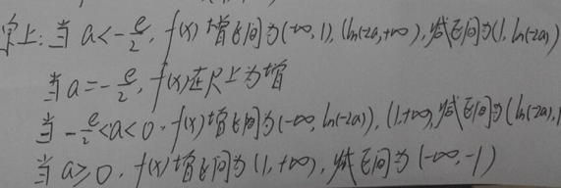
（II）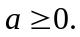
【解析】
试题分析：
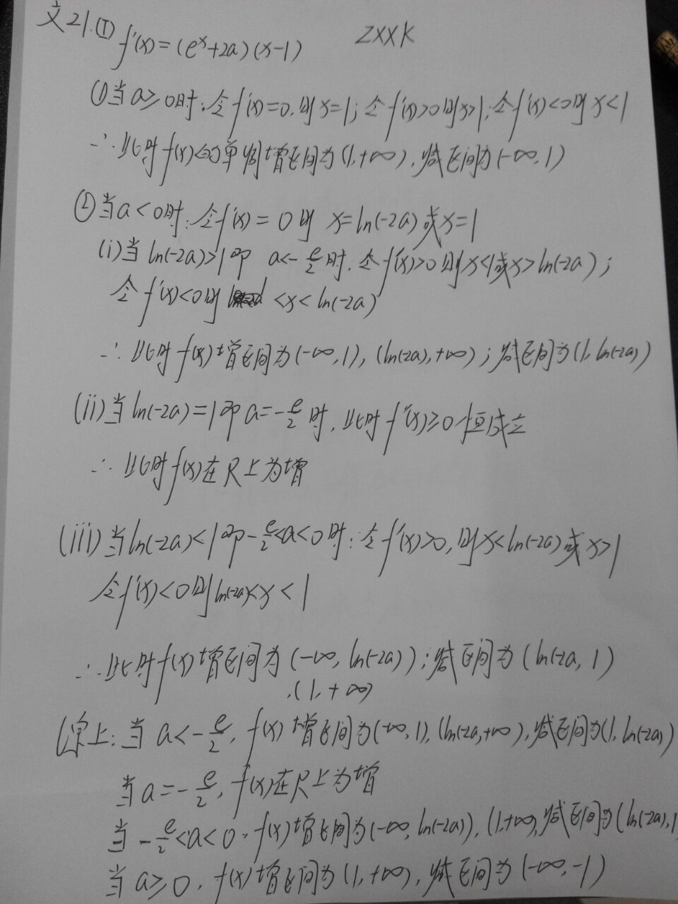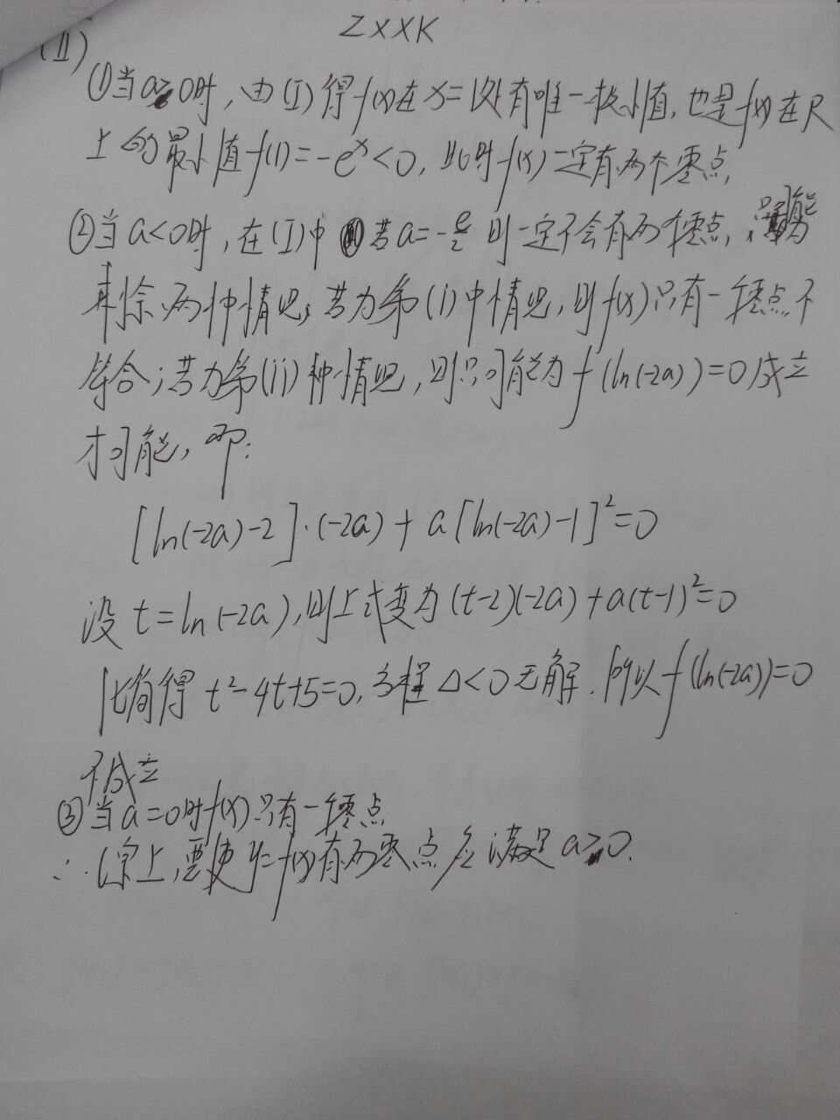
请考生在22、23、24题中任选一题作答,如果多做,则按所做的第一题计分,做答时请写清题号

（22）（本小题满分10分）选修4-1：几何证明选讲
如图，△OAB是等腰三角形，∠AOB=120°.以⊙O为圆心，Error: Reference source not foundOA为半径作圆.
(I)证明：直线AB与O相切；
(II)点C,D在⊙O上，且A,B,C,D四点共圆，证明：AB∥CD.
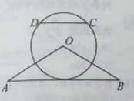
【答案】见解析
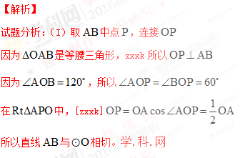
（II）设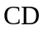的中点为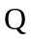，四边形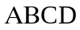外接圆的圆心为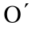，连接，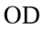，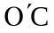，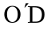
因为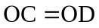，所以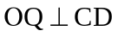，因为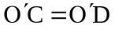，所以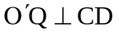，所以，，三点共线
同理可得，，三点共线，zxxk所以，，，四点共线
即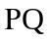过点，且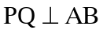，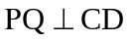
（23）（本小题满分10分）选修4—4：坐标系与参数方程
在直线坐标系xoy中，曲线C₁的参数方程为Error: Reference source not found（t为参数，a＞0）。在以坐标原点为极点，x轴正半轴为极轴的极坐标系中，曲线C₂：ρ=4cosθ.
（I）说明C₁是哪种曲线，并将C₁的方程化为极坐标方程；
（II）直线C₃的极坐标方程为θ=α₀，其中α₀满足tanα₀=2，若曲线C₁与C₂的公共点都在C₃上，求a。
【答案】（I）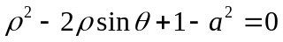；（II）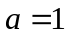
【解析】
试题分析：（I）由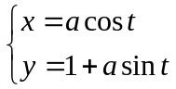（为参数）得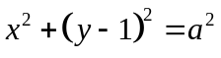（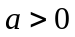）
所以曲线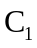表示以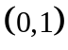为zxxk圆心，半径为的圆
由得：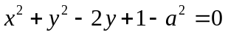
因为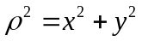，zxxk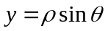，所以
所以的极坐标zxxk方程为
（II）由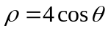得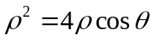
因为，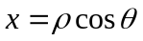，所以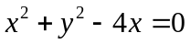
所以曲线与曲zxxk线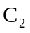的公共弦所在的直线方程为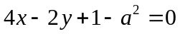，即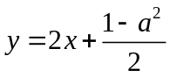
由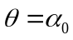，其中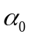满足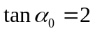得，所以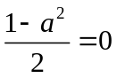，因为，所以
（24）（本小题满分10分），选修4—5：不等式选讲
已知函数f(x)= ∣x+1∣-∣2x-3∣.
（I）在答题卡第（24）题图中画出y= f(x)的图像；
（II）求不等式∣f(x)∣﹥1的解集。
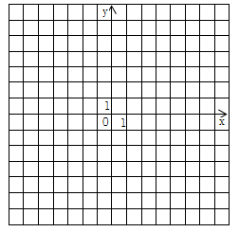
【答案】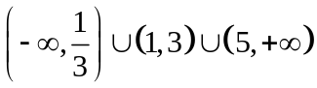
【解析】
试题分析：（I）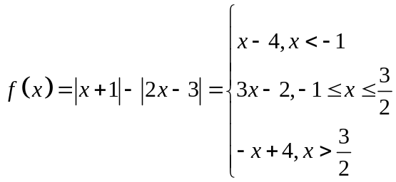
画出zxxk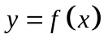的图象如图所示：
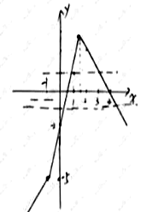
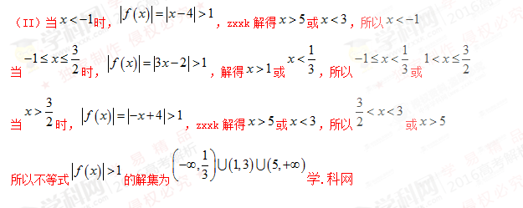

学科网高考一轮复习微课视频手机观看地址：
http://xkw.so/wksp


